E4215/LED4W120S

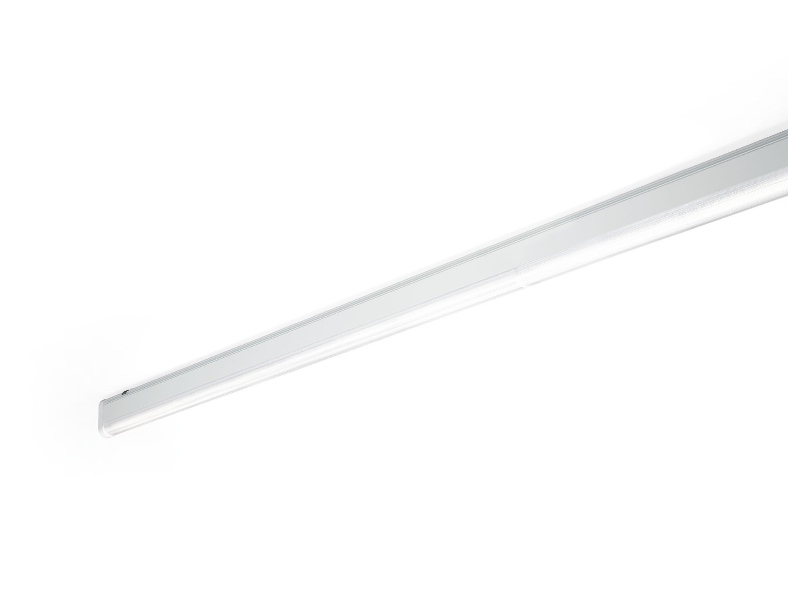
Luminária de linha industrial com design elegante. Proteção contra sobretensões (LN/PE): 1kV/2kV (para ambientes industriais leves). DUAL●LENS optics, policarbonato (PC), extensiva distribuição luminosa. Dimensões: 4000 mm x 60 mm x 135 mm. Fluxo luminoso: 13250 lm, Fluxo luminoso específico: 127 lm/W. Potência: 104.0 W, não regulável. Frequência: 50-60Hz AC. Tensão: 220-240V. Classe de isolamento: classe I. LED com manutenção de luz superior; após 50.000 horas de funcionamento a luminária retém 99% do seu fluxo inicial (Tq = 25°C). Temperatura de cor: 3000 K, Restituição de cor ra: 80. Consistência da cor (elipse McAdam): ≤ SDCM. DUAL●LENS™ com UGR <= 25 em conformidade com a norma EN 12464-1 para baixas exigências visuais e de concentração, mobilidade frequente Alumínio lacado base, RAL9016 - tráfego branco. Grau de protecção IP: IP40. Grau de protecção IK: IK06. Fonte de luz substituível (apenas LED) por um profissional. Equipamento de controlo substituível por um profissional. Teste ao fio encandescente: 850°C. 5 anos de garantia sobre luminária e driver. Certificações: CE, ENEC. Luminária com ligações livres de halogéneo. A luminária foi desenvolvida e produzida de acordo com a norma EN 60598-1 numa empresa certificada pela ISO 9001 e pela ISO 14001. Acessórios necessários para montagem, selecione entre: E7H301, E4H1000, E4H111, E4H112, E4H121, E4H122, E4H131, E4H141, E4H142, .

